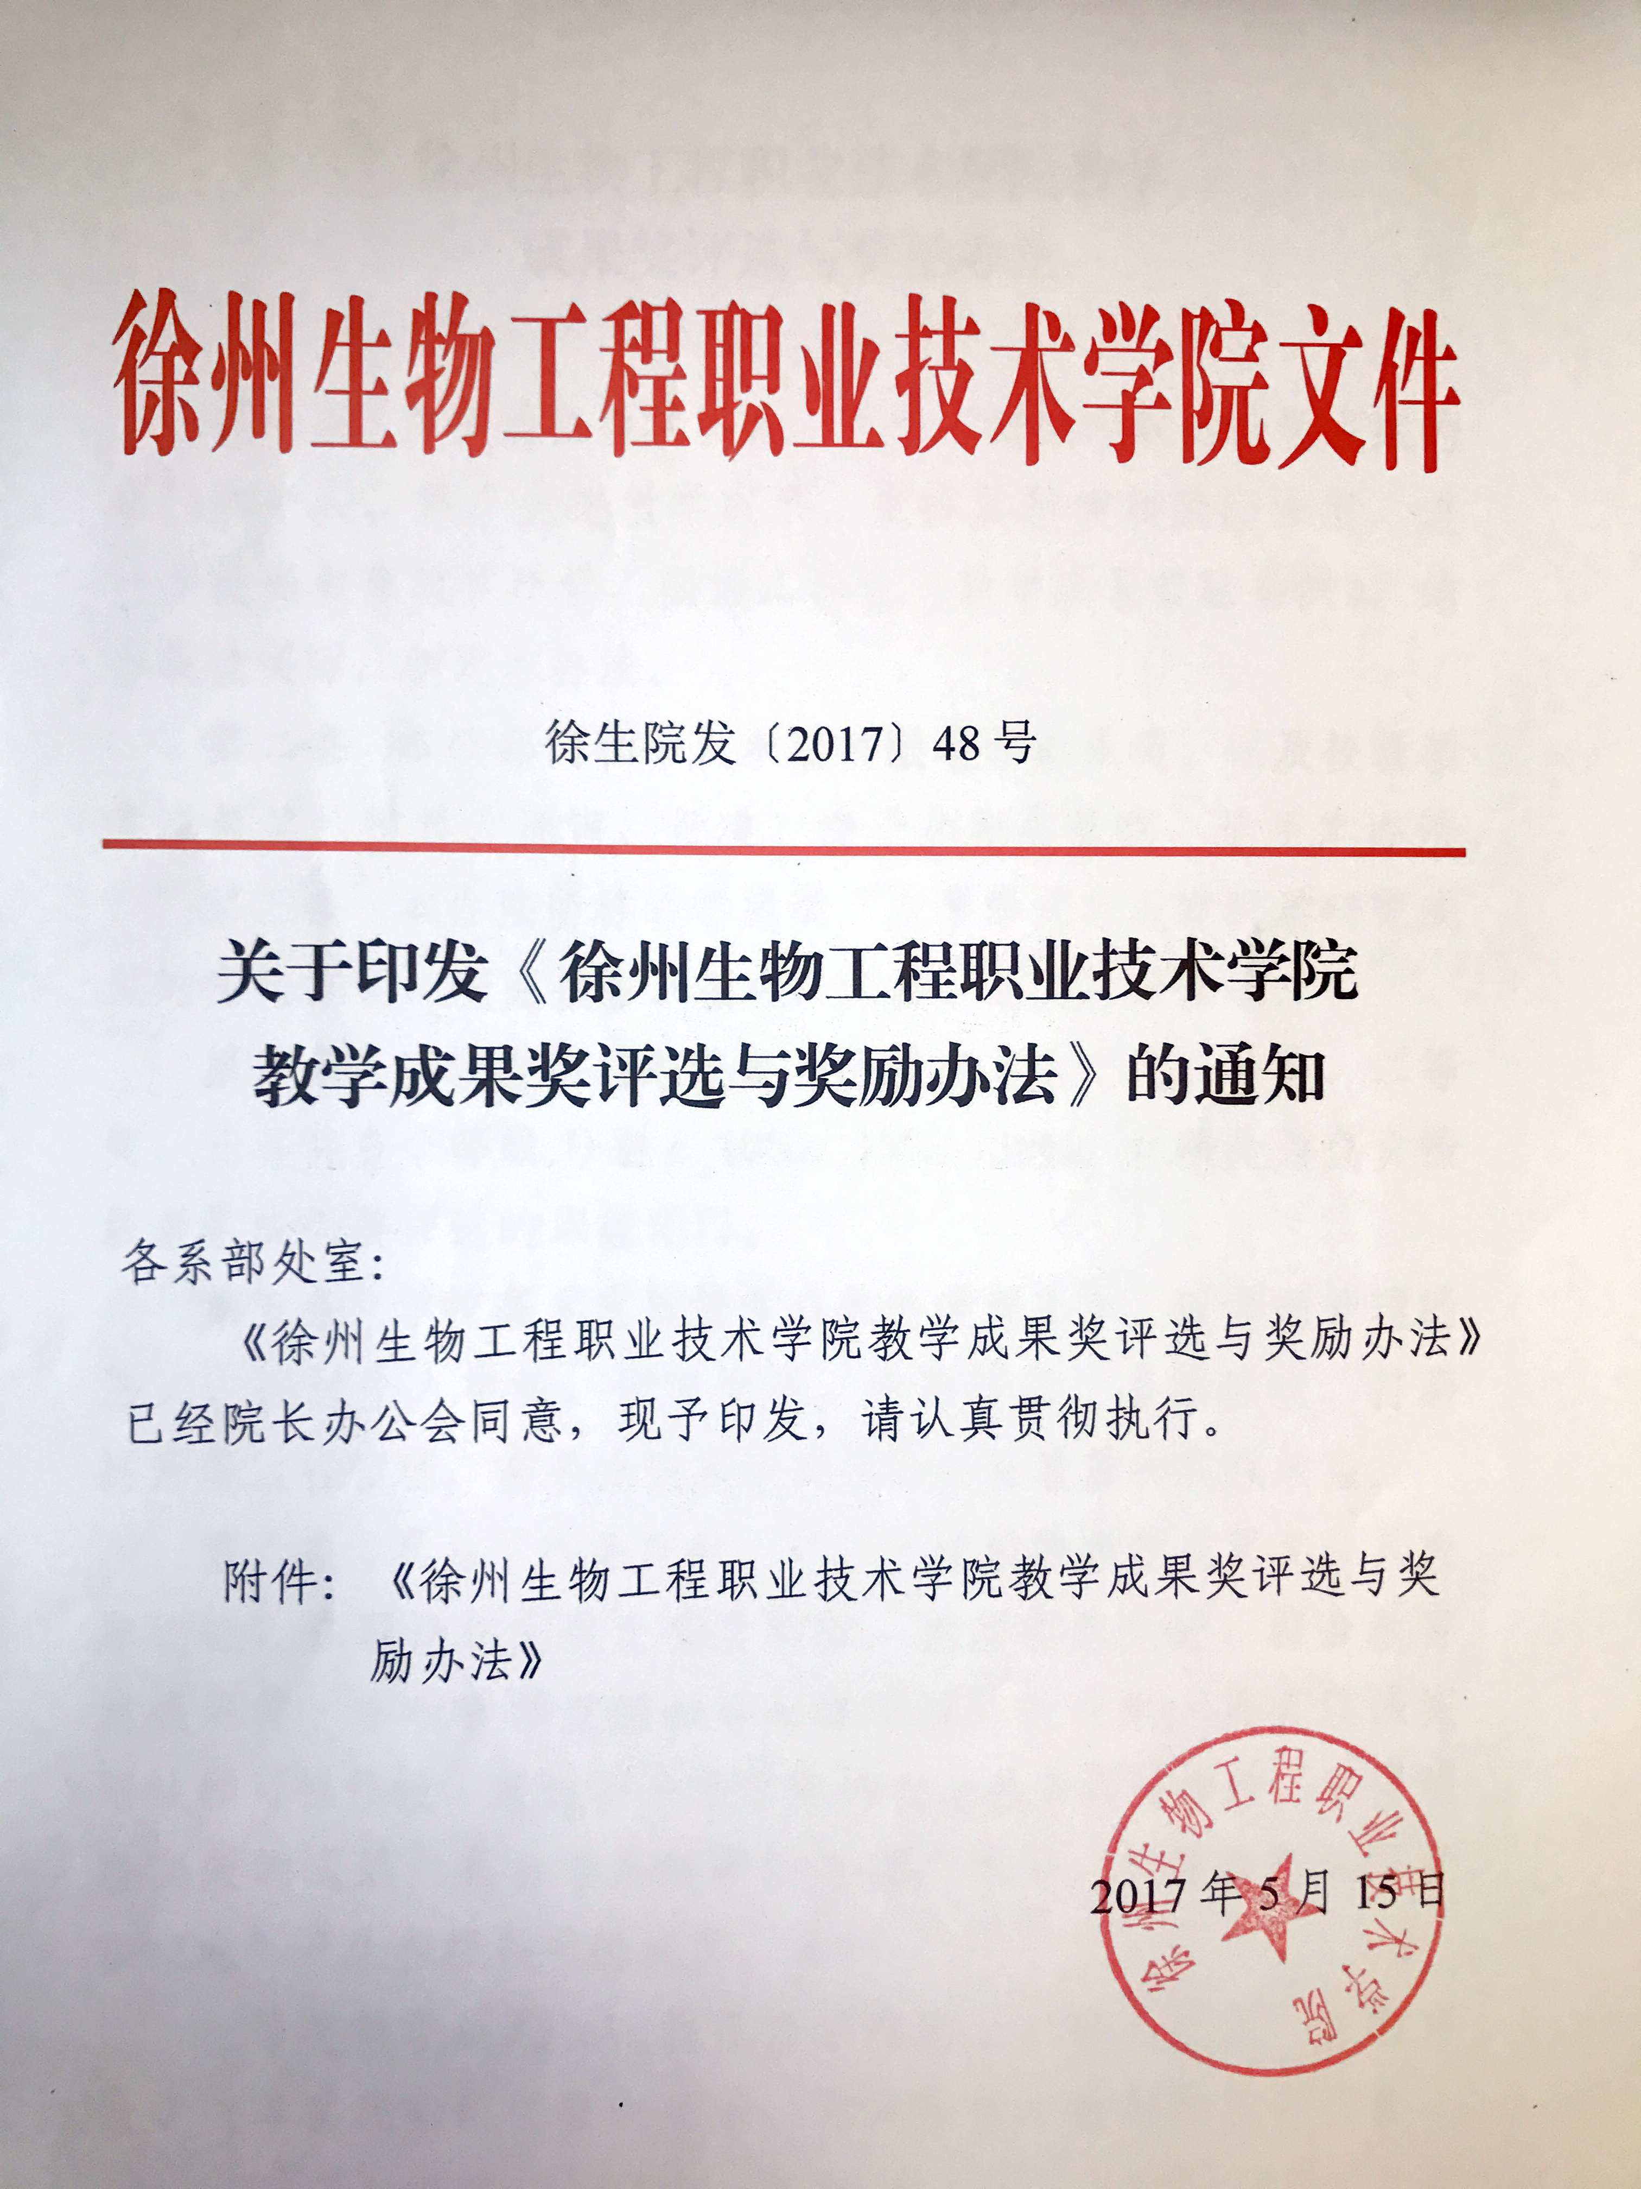徐州生物工程职业技术学院教学成果奖评选与奖励办法

第一条 为奖励在教学实践、改革、研究中取得教学成果的部门和个人，推广先进教学成果，发挥其引领和激励作用，进一步提高教育教学质量，根据江苏省《教学成果奖励条例》，结合我校实际，制定本办法。
第二条 本校部门和个人申请校级教学成果奖，以及校级教学成果奖的推荐、评审、批准、授予和相关管理，适用本办法。
第三条 本办法所称教学成果，主要形式为教育教学研究成果的实施方案、研究报告、教材、课件、论文、著作等。
第四条 校级教学成果奖每4年评审1次，设一等奖、二等奖、三等奖3个等级,分别占10%、15%、20%。科研处为负责校级教学成果奖评选的职能部门。
第五条 学校高度重视教学成果的培育工作，以课题管理的形式，通过个人申报、评审立项、中期检查、总结验收、打磨提升等过程管理，有效提高教学成果的内涵质量和实践效益。
第六条 具备下列条件的，可以申请校级教学成果奖：具有原创性，在理论和实践上有所突破，教育理念先进，符合教育发展规律、学校教学规律和学生培养规律的成果；具有较强实用性和可操作性，经过不少于2年的教育教学实践检验，取得明显实效的成果；具有示范性和指导推广作用，取得较高认同度，在校内外产生积极影响的成果。其中：
一等奖教学成果应在教育教学理论上有重大创新，在教育教学改革实践中取得重大突破，对提高教学水平和教育质量、实现培养目标有重大贡献，在校内处于领先水平并产生重大影响。
二等奖教学成果应在教育教学理论上有较大创新，对教育教学改革实践具有广泛示范作用，对提高教学水平和教育质量、实现培养目标具有显著成效，在校内产生重要影响。
三等奖教学成果应在教育教学理论或实践的某一方面有明显突破，对提高教学水平和教育质量、实现培养目标具有明显成效。
第七条 申请校级教学成果奖的个人，应当为主持和直接参与成果的方案设计、论证、研究和实践过程并作出主要贡献者。申请校级教学成果奖的部门，应当为派员主持成果的方案设计、论证、研究和实践过程并提供主要物质技术条件保障者。教学成果由2个以上部门或个人共同完成的，可联合申请。
第八条 校级教学成果奖的推荐评审，坚持贯彻教育方针、有利于实施素质教育的导向，坚持质量第一、突出实践性和创新性的导向，坚持向一线教师倾斜、有利于鼓励教师潜心教书育人的导向，确保评审结果科学、客观、公开、公平、公正。
第九条 校级教学成果奖评审实行异议制度。任何部门和个人对评审结果有异议的，可在评审结果公示期内以书面形式向学校职能部门提出，并写明联系人姓名、地址、电话等。部门提出异议的，须加盖部门公章；个人提出异议的，须签署真实姓名。学校职能部门对异议依据相关规定进行处理，并将核实处理情况告知提出异议的部门或个人。
第十条 校级教学成果奖评选程序：
1.个人申报。凡符合奖励范围、申报条件的教学成果，由成果负责人向所在部门申报。填写《学院教学成果奖申报表》，并提供反映成果水平的实施方案、研究报告、教学课件、已正式出版或发表的教材、论文、著作等及其他实绩材料。
2.初审推荐。各部门组织3人以上评审小组认真审阅申报材料。对申报材料进行调查核实，广泛听取师生意见，按实施细则的要求，公正、客观、准确地提出初审意见，将申报及推荐材料报给学校职能部门。参与申报的人员当年不得参加评审小组。
3.评前公示。学校职能部门应将各部门推荐的项目予以公示，公示期为5个工作日。对经公示无异议，以及异议已在规定时间内解决的成果项目，提交学校评审。
4.组织评审。学校在评审前聘请专家，组建校级教学成果奖评审委员会，参与申报的人员当年不得参加评审委员会。评审委员会各成员于评审前认真审阅申报材料，形成个人意见。召开评审会议，先以无记名投票的方式进行初评，确定获奖范围。其中，一等奖须有评委会全体委员3/4以上（不含3/4，下同）赞成，二等奖须有2/3以上赞成，三等奖须有1/2以上赞成。在充分评议、交流个人意见的基础上，以记名投票的方式进行推荐，综合全体委员评分结果，初步确定教学成果的获奖等级。
5.群众评议。学校职能部门将初评获奖的成果名称、申报人及获奖等级张榜公布5个工作日，征求群众意见。在公示期内，对获奖项目有异议者，须采取书面形式，写明存在问题及举报人真实姓名送交科研处。学校职能部门负责调查核实，提出处理意见，报院长办公会仲裁。
6.院长审批。经院长审批后，结果由学校职能部门张榜公布。
第十一条 个人获得校级教学成果奖的，记入本人档案，作为岗位聘任、绩效考核、职务评聘的重要依据。同时颁发获奖证书和奖金，奖励标准按照《院教研、科研课题及成果奖励办法》执行。
第十二条 学校向省、市教育行政部门推荐省、市级教学成果奖要从校级教学成果奖中择优产生。
第十三条 学校组织获奖教学成果的推广交流工作，把获奖成果的实践成效纳入教育质量监测范围，不断强化后续评价。
第十四条 申请人弄虚作假或剽窃他人成果，在批准授予前发现的取消其申请资格，已经批准授予的撤销奖励、收回证书和奖金，向全校公布并给予责任人相应处分。
第十五条 评审工作中相关人员徇私舞弊、弄虚作假的，由学校视情节轻重给予处分。
第十六条 本办法自发布之日起施行，原办法同时废止。

